Tablas
Las tablas permiten organizar la información en filas y columnas, de forma que se pueden realizar operaciones y tratamientos sobre las filas y columnas. Por ejemplo, obtener el valor medio de los datos de una columna o para ordenar una lista de nombres.
Otra utilidad de las tablas es su uso para mejorar el diseño de los documentos ya que facilitan la distribución de los textos y gráficos contenidos en sus casillas. Esta característica se emplea sobre todo en la construcción de páginas Web para Internet.
Vemos, pues, que esta forma de organizar los datos es mucho más potente que utilizando las tabulaciones u otros métodos.
Una tabla está formada por celdas o casillas, agrupadas por filas y columnas, en cada casilla se puede insertar texto, números o gráficos.
Creación de Tablas
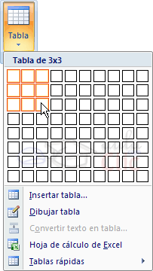
Se puede crear una tabla de tres formas equivalentes, todas están en la pestaña Insertar, seleccionar dentro de una cuadrícula las filas o columnas, definirla usando numeros para especificar cuantas filas y columnas se necesitan o dibujándola con el ratón, según el tipo de tabla será más útil un método u otro, vamos a ver los tres.
Para insertar una tabla debemos hacer clic en la pestaña Insertar y seleccionar el botón Tabla, allí se muestra una ventana con las tres opciones.
1. Una de las formas es utilizar el un cuadriculado que simula una tabla, cada cuadrado sería una celda de la misma.
2. La segunda opción es haciendo clic en Insertar Tabla, este vínculo abre una ventana que permite determinar la cantidad de filas y columnas para la tabla.
3. La tercer opción es usar el vínculo Dibujar Tabla, aquí se dimensiona la tabla dibujándola con el mouse

